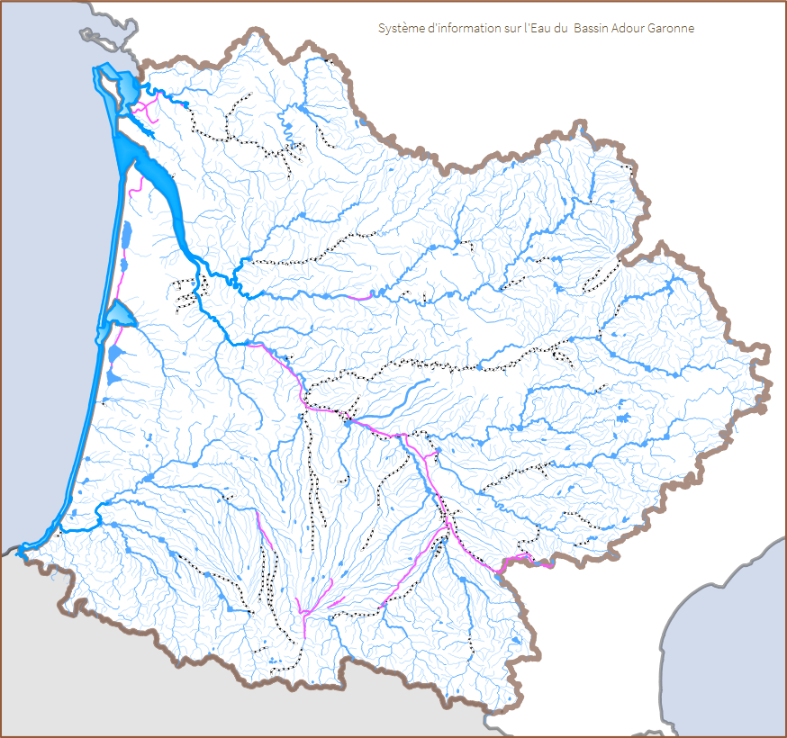

30/01/2026
Maélie SIGALA, Lorys DAVID
Fiche méthode – Cartographie des sites de contaminations des eaux de surface par les SDHI sur le bassin Adour-Garonne

TABLE DES MATIÈRES
TABLE DES MATIÈRES 1
I. Contexte du projet 6
1. Parties prenantes 6
2. Historique 6
3. Finalité du projet 6
II. Cahier des charges 8
1. Livrable 8
1.1. Composants 8
1.2. Fonctions 8
1.3. Attributs 8
2. Organisation 8
2.1. Tâches 8
2.2. Organigramme des tâches 9
2.3. Planification 10
2.4. Matériel, méthode et ressources 10
2.4.1. Matériel 10
2.4.2. Méthodes 10
2.4.3. Ressources 10
III. Premiers éléments bibliographiques 10

Contexte du projet

Parties prenantes

Le projet de l’UE conception numérique qui nous a été confié est un projet qui doit répondre à la demande du commanditaire Lisa Jacquin, Professeure des Universités et co-responsable de l’équipe AQUAECO et Master GBI à Paul Sabatier (Toulouse III).
Dans le cadre d'un projet multipartenaire sur les effets des fongicides SDHI sur la santé humaine et animale, l’équipe de recherche souhaite étudier davantage les effets de ces pesticides largement répandus sur la biodiversité aquatique.
Nous serons accompagnés tout au long du projet par notre conseiller technique Marc Lang, maître de conférence sur la télédétection appliquée à l'agroécologie à l’ENSAT.
Enfin, nous serons évalués par notre responsable d’UE conception numérique, Christophe Laplanche, maître de conférence en optimisation et modélisation statistique.

Historique
Les pesticides SDHI (Succinate Dehydrogenase Inhibitors) sont des fongicides largement utilisés en agriculture pour lutter contre les maladies des cultures, notamment les céréales.

Ils ciblent une enzyme essentielle (la succinate déshydrogénase, SDH), impliquée dans la respiration cellulaire et la production d’énergie. Or cette enzyme est très conservée chez les êtres vivants, y compris chez l’humain, ce qui soulève des questions de sécurité sanitaire et environnementale.

Les SDHI affectent les mitochondries et d’autres mécanismes cellulaires. Les humains comme les animaux partagent des mécanismes mitochondries et la mitotoxicité apparaît comme un mécanisme central, pourtant peu pris en compte dans l’évaluation réglementaire.

Ainsi, ce projet s’inscrit dans le cadre de la loi DCE (directive cadre sur l’eau), directive de l'Union européenne du Parlement européen et du Conseil adoptée le 23 octobre 2000. Elle établit un cadre pour une politique globale communautaire dans le domaine de l'eau. Le respect de cette loi fonctionne sur le principe du pollueur-payeur : le suivi de la qualité de l’eau est financé par les taxes des pollueurs (industries, agriculteurs, etc). Ce suivi est assuré par les stations de mesure de la SIE (Système d’information sur l’Eau).

Finalité du projet
Ce projet a pour but de caractériser les impacts des fongicides SHDI sur la faune aquatique du bassin de l’Adour Garonne à travers des analyses en extérieurs mais également en laboratoire en caractérisant les comportements, l’alimentation mais également l’activité des poissons en présence de certaines doses de fongicides SDHI.

Les attentes de Mme Lisa Jacquin sont de comprendre les niveaux de contamination des cours d’eau à partir de bases de données pour reproduire ces niveaux en laboratoire.

Cahier des charges

Livrable

Composants
Un livrable est attendu sur la méthodologie de l’extraction et l’analyse de données afin d’obtenir une cartographie des niveaux de contaminations par les fongicides SDHI sur le périmètre Adour Garonne.

La deuxième étape de cette analyse consiste à mettre en relation cette cartographie des niveaux de contaminations avec l’occupation des sols, notamment agricole.
Enfin, la dernière étape sera d’ajouter une carte de la présence des goujons en croisant les 3 groupes de variable.

Fonctions
Le livrable se compose de :
- Une méthodologie d’extraction et d’analyse de données ;
- Une cartographie des niveaux de contamination par les fongicides SDHI ;
- Une cartographie de l’occupation des sols agricoles ;
- Une cartographie de la présence/absence de goujon ;
- Une analyse croisée des différentes variables.

Attributs
Les attributs du livrable sont :
- Des données quantitatives issues de bases de données environnementales :

- SIE Adour Garonne pour les prélèvements SDHI eaux de surface
Nombre de stations :
Nombre de prélèvements :
Période temporelle couverte : 2022-2025
Nombre de molécules SDHI mitotoxiques : 4 (Boscalid, Aclonifen, Fluazinam, Carboxine)
Type de format : Valeurs séparées par des virgules (.csv)

- Naïades pour les données recensement goujons du bassin Adour Garonne
Nombre de stations : 229
Nombre de prélèvements : 302
Période temporelle couverte 2022-2025
Nom du taxon : Gobio gobio (goujon)
Type de format : Valeurs séparées par des virgules (.csv)

- Des cartes thématiques précises à l’échelle du bassin Adour-Garonne ;
Nombre de stations : 229+
Nombre de couches : 3 (SDHI, occupation des sols agricoles, présence goujons)
Indicateurs mesurables : concentration de SDHI, fréquence de détection, occupation des sols, présence/absence goujons
Période temporelle couverte : 2022-2025
Type de format : GeoPackage (.gpkg)
- Une documentation claire permettant l’évaluation de la qualité et de la fiabilité des résultats.

Organisation

Tâches
Le projet se déroule en plusieurs étapes successives, qui permettent de passer progressivement de la collecte des données à l’analyse globale et à la production du livrable final.
Dans un premier temps, un travail de collecte des données environnementales et chimiques est réalisé. Il s’agit de réunir les informations disponibles sur la qualité de l’eau et la présence de pesticides dans le bassin Adour-Garonne, à partir de différentes bases de données et sources institutionnelles.
Ces données font ensuite l’objet d’un processus d’extraction et de traitement spécifique aux fongicides SDHI. Cette étape permet de sélectionner les informations pertinentes, de les organiser et de les préparer pour les analyses, afin d’obtenir un jeu de données fiable et exploitable.
Ces données sont ensuite traduites sous forme de cartes, afin de représenter spatialement les niveaux de contamination. La cartographie permet de rendre les données plus lisibles et de visualiser les différences entre les territoires.
Parallèlement, une analyse de l’occupation des sols est réalisée, avec un focus particulier sur les zones agricoles. Cette étape permet d’examiner les liens possibles entre les pratiques agricoles et les niveaux de contamination observés dans les milieux aquatiques.
Enfin, la présence du goujon sera étudiée à travers une cartographie dédiée. Cette représentation spatiale permet d’évaluer l’exposition potentielle de cette espèce aux fongicides SDHI et d’apporter un éclairage biologique aux résultats chimiques.

Organigramme des tâches

Nous avons établi un PBS (Product Breakdown Structure) pour clarifier les attendus et les résultats de ce projet. Il découpe le produit final en sous-produits afin d’éviter les oublis et les hors-sujet au sein de l’équipe.

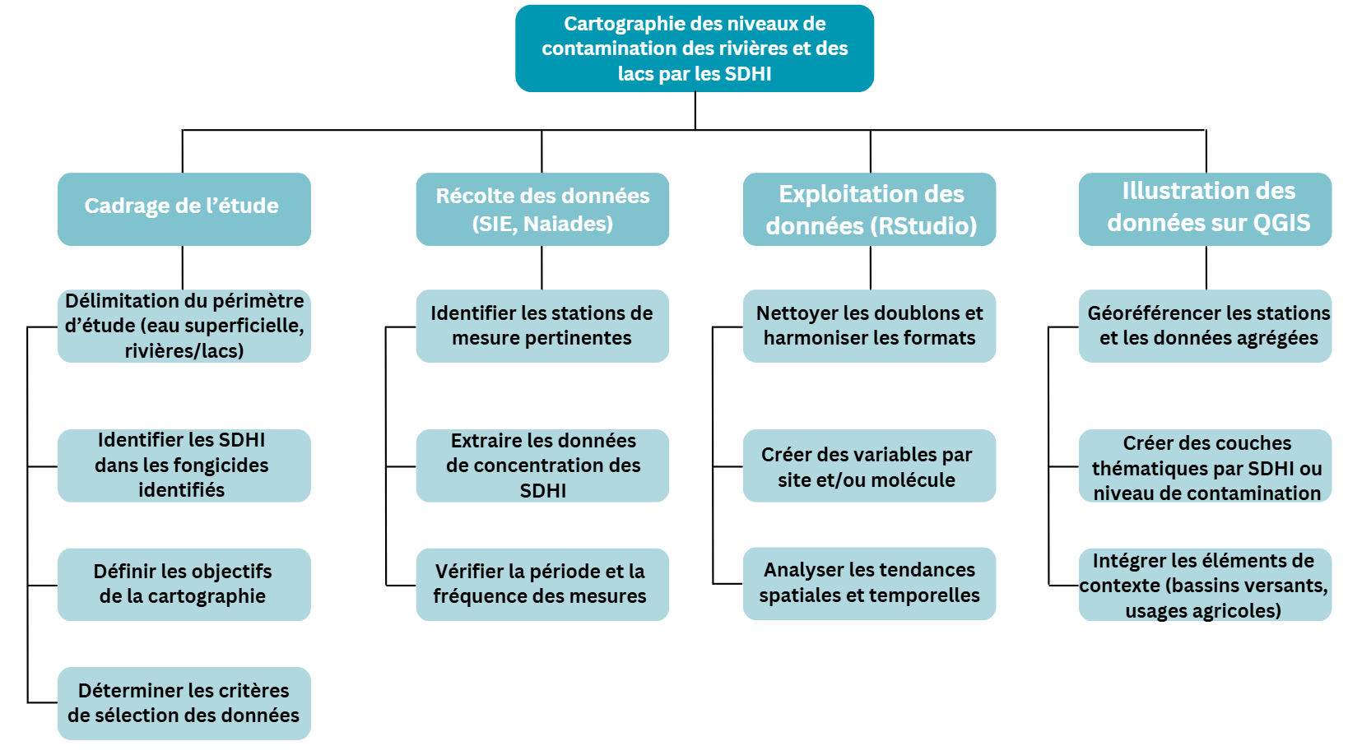
Figure 1 : Tableau PBS du projet

Planification
Tâche | Participants | Temps estimé | Période
Analyse bibliographique du sujet | Maélie Sigala  Lorys David | 5 h | Semaine 1
Collecte et sélection des données | Maélie Sigala  Lorys David | 3 h | Semaine 1 – 2
Traitement des données | Maélie Sigala  Lorys David | 10 h | Semaine 1 – 2
Production des cartographies | Maélie Sigala  Lorys David | 15 h | Semaine 2 – 3
Rédaction et finalisation du rapport | Maélie Sigala  Lorys David | 5 h | Semaine 3

Matériel, méthode et ressources

Matériel
- Bases de données environnementales (SIE Adour Garonne sur la qualité de l’eau, contamination aux pesticides) ;
- Données géographiques (SIG, occupation des sols) ;
- Données biologiques (Naïades pour le recensement des goujons).

Méthodes
- Extraction et traitement de données ;
- Analyses statistiques ;
- Cartographie SIG ;
- Analyse écotoxicologique.

Ressources
- Outils informatiques (logiciels SIG, R, etc.) ;
- Sources bibliographiques et réglementaires ;
- Expertise scientifique et pédagogique ;
- Outils d’intelligence artificielle pour l’aide à l’analyse.

Premiers éléments bibliographiques
ANSES. (2019). Avis de l&#39;Anses relatif à l&#39;examen de l&#39;alerte sur les risques liés à l&#39;utilisation des
fongicides inhibiteurs de la succinate déshydrogénase (SDHI). Agence nationale de sécurité
sanitaire de l&#39;alimentation, de l&#39;environnement et du travail.

Ministère de la Transition Écologique. (2025). Données sur les substances chimiques dans les
eaux de surface : Portail Naïades. Récupéré sur http://www.naiades.eaufrance.fr/
SIE Adour-Garonne. (2025). Système d&#39;Information sur l&#39;Eau du Bassin Adour-Garonne : Données
de surveillance des eaux superficielles. Récupéré sur https://www.adour-garonne.eaufrance.fr/

